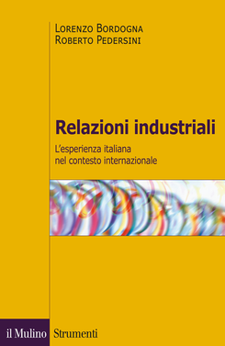 | Relazioni industriali  di  Lorenzo Bordogna e Roberto Pedersini

LORENZO BORDOGNA, ROBERTO PEDERSINI

Relazioni industriali

L'esperienza italiana nel contesto internazionale
Il volume offre un articolato quadro analitico e concettuale per lo studio delle relazioni industriali, con un costante riferimento all’esperienza italiana, europea e sovranazionale, nel mutevole contesto della globalizzazione. I contributi classici della disciplina e le analisi più recenti consentono di sviluppare i temi centrali del campo di studi - rappresentanza, contrattazione, conflitto - e di affrontare la variabilità delle relazioni industriali nell’impresa, la specificità della regolazione del lavoro nel settore pubblico e la dimensione europea, con la sua crescente importanza per i sistemi nazionali di relazioni industriali.
INDICE DEL VOLUME: Presentazione. - I. Relazioni industriali: un oggetto, tante discipline. - II. Attori, contesto, metodi, regole. - III. La rappresentanza sindacale e datoriale. - IV. La contrattazione collettiva. - V. La conflittualità. - VI. Le relazioni di lavoro nell’impresa. - VII. Le relazioni di lavoro nel settore pubblico. - VIII. Oltre la dimensione nazionale: l’Europa. - Riferimenti bibliografici. - Indice dei quadri, delle figure e delle tabelle. - Indice analitico.

Lorenzo Bordogna è docente di Sociologia economica nell’Università degli studi di Milano. Tra i suoi lavori recenti «Public Service Management and Employment Relations in Europe. Emerging from the Crisis» (curato con S. Bach; Routledge, 2016).

Roberto Pedersini è docente di Sociologia economica nell’Università degli studi di Milano. Tra i suoi contributi recenti «Multi-employer Bargaining under Pressure. Decentralization Trends in Five European Countries» (curato con S. Leonardi; ETUI, 2018).

